Тема 13. Управління професійним розвитком та залученістю персоналу
1. Управління професійним розвитком працівників.
2. Залученість персоналу в організації.
3. Крос-аналіз залученості персоналу.

1. Управління професійним розвитком працівників
Під професійним розвитком розуміють набуття працівником нових компетенцій, знань, умінь і навиків, які він використовує чи буде використовувати у своїй професійній діяльності. Цей процес тісно пов’язаний із розвитком компетенцій та посиленням компетентностей персоналу.
Компетенція – це сукупність індивідуальних характеристик працівника стосовно наявності певного набору вмінь та навичок, які визначають якість виконання роботи; а компетентність – це рівень набуття знань, вмінь та навичок, які відповідають компетенції працівника та формують його здатність до успішного вирішення завдань, які визначаються вимогами суспільства та ринку праці.
Як правило, компетентність розглядається як володіння відповідною компетенцією, тобто сукупністю взаємозалежних знань, умінь, навичок і відносин, пов’язаних із предметом навчання, що дозволяють виконувати цілеспрямовані й результативні дії з ним.
В системі HR-менеджменту особливу увагу приділяють визначенню факторів впливу на рівень компетенцій з метою якісного зростання. До основних груп факторів відносяться:
1) освітні фактори;
2) фактори професійного розвитку кар’єри;
3) фактори тренінгового навчання;
4) фактори морального та матеріального стимулювання.
Згідно з концепцією неперервної освіти можна виокремити три основні рівні освіти: а) початкова та середня освіта; б) вища освіта; в) післядипломна освіта.
Формуючи компетенції внаслідок тренінгового навчання, можна виділити такі види навчальних програм: тренінги (training); портфоліо (portfolio); коучінг (coaching); менторство (mentoring).
Тренінг передбачає сукупність завдань, спрямованих на формування й удосконалення компетенцій працівника. Тренінг як явище – це форма активного навчання, спрямованого на комплексне освоєння як теоретичних знань, так і практичних умінь, що проявляються в отриманні нових навичок і розвитку закладених від природи здібностей, а також спрямованих на вироблення способів подолання типових ускладнень. Тренінг припускає поінформованість учасника про майбутню дію й спирається на первинний рівень умінь. Тому основним завданням тренінгу є вдосконалення наявних, отримання нових, в першу чергу, професійних компетенцій, а також доведення їх до операційного автоматизму.
Можна виокремити такі основні тренінгові методи:
1) групові дискусії; 2) інтерактивні методи; 3) медитативні методи; 4) методи розвитку сенсорної чутливості.
Ефективною формою тренінгового навчання персоналу є портфоліо. Портфоліо – це збірка матеріалів за певний проміжок часу, яка ілюструє різноманітні аспекти діяльності працівника, його професійного росту та кваліфікації.
Створення портфоліо допомагає фахівцю критично оцінити власну професійну діяльність, визначити її переваги та зробити висновки щодо корегування недоліків. У портфоліо працівник збирає факти, які ілюструють його професійні якості, аспекти професійної діяльності, розвиток та удосконалення навчальних досягнень.
Коучінг (наставництво, менторство) – це процес передавання знань і умінь від більш досвідченої і компетентної людини менш досвідченій, шляхом співбесіди, консультації, поради чи методом ускладнюючих завдань. Відповідно, оскільки коучінг передбачає передачу знань та вмінь, співбесіди, консультації, то у фахівців формуються і розвиваються такі компетенції, як комунікативні (пов’язані з процесом спілкування), аналітичні (здатність творчого вирішення поставлених завдань), діагностичні (збір та обробка інформації).
Менторство, з одного боку, – це розвиток кар’єри, а з іншого – соціально-психологічний розвиток особистості за допомогою консультування та спілкування. Ментор забезпечує новачка підтримкою, інструкціями, інформацією та зворотним зв’язком колективу, порадами щодо прийняття рішень. Менторство спрямоване на надання допомоги працівникам і основними обов’язками менторів є: поширення інформації, забезпечення ресурсами, надання консультацій та порад тощо.
В процесі вибору технології управління професійним розвитком працівників необхідно розуміти, що система менеджменту розвитку персоналу має бути гнучкою, здатною змінювати зміст, методи та організаційні форми згідно з потребами виробництва і ситуацією, яка склалася на підприємстві.
Технологія управління професійним розвитком здійснюється як комплексний, безперервний процес і включає декілька етапів (рис. 1).
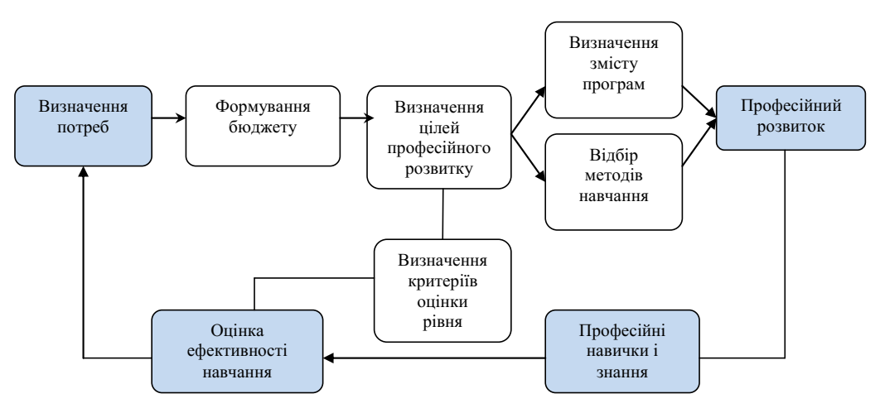
Рис. 1. Технологія управління професійним розвитком персоналу
Професійний розвиток персоналу здійснюється у наступних формах:
Підвищення кваліфікації – навчання, обумовлене зміною характеру й змістом праці фахівців на займаній посаді, моральним старінням знань. При цьому в залежності від цілей придбана раніше кваліфікація повинна бути збережена, приведена у відповідність з обстановкою, що змінилася, чи використана для професійного просування по службі.
Перепідготовка – це придбання базових знань, властивих іншій спеціальності, професії, а також розвиток навичок їхнього застосування у виробничій діяльності. Необхідність такого навчання зв’язана зі зміною професійної діяльності.
Широкого розповсюдження в системі HR-менеджменту отримала LMS-технологія (Learning Management System), яка являє собою систему управління навчанням персоналу і використовується для розробки, управління та поширення навчальних онлайн-матеріалів із забезпеченням спільного доступу. До складу системи входять різного роду індивідуальні завдання, проекти для роботи в малих групах та навчальні елементи, засновані як на змістовому компоненті, так і на комунікативному.
Системи дистанційного навчання (E-Learning Management System) характеризуються високим рівнем інтерактивності і дозволяють брати участь у процесі навчання людям, що знаходяться в різних місцях перебування за допомогою Інтернет та інших мереж. Процес навчання здійснюється в режимі реального часу у формі онлайн лекцій, семінарів, вебінарів. Основною метою впровадження LMS-технології навчання стало пришвидшення процесу навчання і перенавчання персоналу та збільшення його ефективності.
Існує цілий ряд причин, що викликають необхідність навчання і перепідготовки. Головними з них є:
- збільшення вартості робочої сили як виробничого ресурсу;
- тиск конкурентів вимагає скорочення витрат, а отже, більшого ефективного використання людського капіталу;
- технічні зміни, що вимагають оволодіння новітніми знаннями;
- соціальна відповідальність підприємства за своїх працівників.
Проте, ефективність системи професійного розвитку напряму залежить від рівня залученості співробітників.

2. Залученість персоналу в організації
Залученість персоналу – це комплексний показник, що характеризує стан корпоративної культури організації та потенціал її розвитку за рахунок того, наскільки небайдуже співробітники ставляться до діяльності і справ організації. Особливу роль при цьому відіграє кадрова політика, що визначає систему HR-менеджменту.
Весь персонал можна розділити на три групи:
- залучені (лояльні, прихильні роботі, виконують свою роботу добре);
- незалучені (готові змінити роботу, якщо їм запропонують найкращий варіант, виконують свою роботу задовільно);
- активно незалучені (психологічно деструктивні, збираються в групи, домагаються того, щоб інші поділяли їх невдоволення, виконують свою роботу погано).
Статистика говорить про те, що троє незалучених співробітників практично зводять «нанівець» все зроблене одним залученим.
Першим етапом впровадження технології залученості персоналу є визначення та аналіз рівня залученості персоналу.
Найбільш розповсюдженою методикою аналізу залученості персоналу є методика Q12. Основа методики – анкета, яка складається з 12 тверджень, в яких потрібно просто відповісти: «Так» або «Ні» (табл. 1).
Таблиця 1
Анкетне опитування на виявлення рівня залученості персоналу
Відзначте, будь ласка, відповідає (так) або не відповідає (ні) кожне із наведених нижче тверджень дійсності
1. | Я знаю, що від мене чекають на роботі. | так | ні
2. | У мене є всі матеріали та обладнання, необхідне для виконання моєї роботи. | так | ні
3. | На роботі є можливість робити те, що у мене виходить найкраще. | так | ні
4. | За останніх сім днів я отримав визнання і похвалу за добре виконану роботу. | так | ні
5. | Мій керівник турбується про мене, як про особистість. | так | ні
6. | Дехто на роботі сприяє моєму розвитку. | так | ні
7. | З моєю думкою рахуються на роботі. | так | ні
8. | Місія та цілі банку, в якому я працюю, дозволяють мені відчути важливість моєї праці. | так | ні
9. | Мої колеги завжди якісно виконують свою роботу. | так | ні
10. | Я маю на роботі найкращого друга. | так | ні
11. | За останні шість місяців хтось на роботі говорив зі мною з приводу мого прогресу. | так | ні
12. | За період останнього року у мене була можливість навчатися і зростати. | так | ні

Після того, як співробітники відповіли на запитання, розраховується рівень залученості. Спочатку визначається, скільки позитивних і скільки негативних відповідей в кожній анкеті, а потім додається кількість відповідей «Так» у всіх анкетах. Кількість позитивних відповідей переводиться у відсотки. Приймаючи загальну суму всіх відповідей по організації (і негативних, і позитивних) за 100%, а потім, склавши пропорцію, розраховується, скільки відсотків становлять позитивні відповіді. Це і є відсоток залученості персоналу.
[Наприклад, якщо в опитуванні на виявлення рівня залученості співробітників взяли участь 20 осіб. Позитивних відповідей було 123. Щоб розрахувати відсоток залученості, спочатку розрахуємо загальну кількість всіх відповідей (як позитивних, так і негативних), які дали співробітники. Для цього помножимо кількість осіб, які взяли участь в опитуванні, на число питань в анкеті (12): 20 х 12 = 240 балів. Потім розраховуємо власне відсоток залученості, використовуючи принцип пропорції і спираючись на кількість позитивних відповідей: 123 х 100 (%) : 240 = 51,25%.]
Говорити про високий рівень залученості можна в тому випадку, якщо позитивні відповіді становлять 70%. Якщо позитивних відповідей 50% і менше, це тривожний сигнал. Швидше за все, на підприємстві працюють люди, яким все одно, що відбувається в організації. Вони байдужі до цілей, виконують свої обов’язки на автоматі, не турбуючись про якість.
Технологія залученості персоналу, полягає у реалізації наступних блоків заходів:
1. Інвестування в комунікації, впровадження та розвиток програми переваг. Для кожного працівника важливими є програми комунікацій, можливості для навчання, кар’єрна мапа та чітко описані вимоги до посад на кожному рівні, прозоре конкурсне заміщення посад, програма ротації персоналу, нагороди та визнання, а також програми переваг.
2. Взаємодія з працівниками різних структурних підрозділів підприємства у цифровому світі. Із розвитком цифрових технологій, стає дедалі важливішим забезпечувати потребу працівників у мобільних і соціальних технологіях.
3. Вимірювання залученості за допомогою періодичних опитувань. З одного боку, HR-менеджери в змозі сьогодні самостійно провести опитування, оскільки існує дуже багато програм, які дозволяють швидко та якісно провести опитування та проаналізувати результати. З іншого боку, це завдання можна передати консалтинговій компанії, яка має готові опитування, методологію та потрібні технології.
Метою проведення опитування є:
- визначення рівня залученості персоналу;
- виявлення ключових факторів, що впливають на залученість персоналу;
- визначення напрямків розвитку кадрової політики та найбільш ефективних технологій управління персоналом, з урахуванням зворотного зв’язку працівників;
- впровадження плану заходів для підвищення рівня залученості персоналу;
- підвищення рівня результативності персоналу шляхом удосконалення системи HR-менеджменту, направленої на підвищення показників залученості персоналу.
Ідеологія опитування передбачає, що рівень результативності персоналу залежить від рівня залученості, а тому працівники з високим рівнем залученості, зазвичай, досягають більш високих результатів професійної діяльності, ніж їх менш залучені колеги. Залучений працівник перетворюється з працівника, який формально виконує роботу в межах своїх службових обов’язків, на працівника, який відчуває себе частиною команди, яка разом йде до стратегічних цілей та завдань.

3. Крос-аналіз залученості персоналу
Для визначення рівня залученості персоналу, як правило, визначають наступні показники:
1. Загальна залученість персоналу. Показник, який характеризує підхід працівників до роботи, коли вони докладають найбільше зусиль до реалізації цілей та цінностей організації, в якому працюють, вбачають сенс своєї роботи в тому, щоб робити внесок в успіх організації.
2. Емоційна залученість персоналу організації. Компонент загальної залученості, що базується на емоційному контексті: гордості за роботу в організації, поділянні бачення та місії організації, ідентифікації себе з її цінностями.
3. Вимушена лояльність персоналу організації. Відданість працівників організації через труднощі знайти інше місце роботи.
4. Нормативна лояльність персоналу організації. Відданість працівників організації через відчуття зобов’язання, особисті установки, що ускладнюють зміни. Під час проведення опитування вимушену та нормативну лояльність поєднують в один фактор та аналізують в порівнянні з показниками загальної та емоційної залученості працівників.
5. Задоволеність персоналу організації. Рівень того, наскільки працівники задоволені різними аспектами роботи та умовами праці, а саме: організацією роботи, керівництвом, визнанням та заробітною платою, можливостями розвитку та кар’єри, умовами праці та іншими аспектами роботи. В опитуванні вимірюють наступні фактори задоволеності:
управління організацією; управління змінами; безпосередній керівник; кар’єрне зростання; навчання та розвиток; організація праці; комунікація між структурними підрозділами; команда; автономія та вплив на результат; визнання та оплата праці; управління результативністю.
На практиці заходи щодо управління залученістю здійснюються на основі крос-аналізу залученості персоналу. Цей метод було розроблено працівниками компаній The Gallup Organization, Hewitt Associates, а також Towers Perrin на основі праці «П’ята дисципліна» Пітера Сенге. Основою методу є дослідження колективу організації на предмет узгодження таких показників як: ставлення до цілей та задач організації і задоволеність всіма умовами праці. Відповідно до одержаних даних, колектив поділяється на 6 категорій (рис. 2).

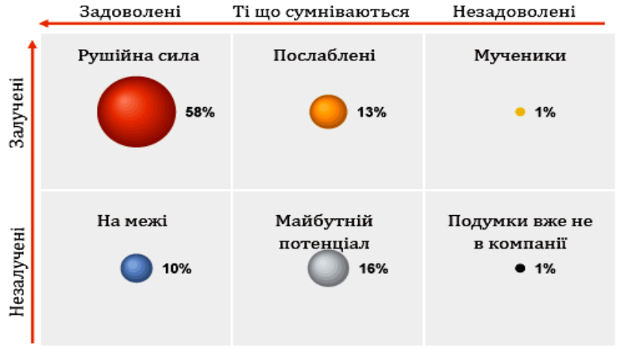
Рис. 2. Крос-аналіз залученості персоналу
В залежності від категорії формуються заходи по впровадженню технології залученості персоналу.
До «рушійної сили» відносяться працівники, які залучені до роботи, у зв’язку з чим проявляють незмінно високі результати у своїй діяльності та задоволені майже всіма умовами, які створені для їх роботи.
«Послаблені» працівники мають високий рівень залученості, але незадоволені більш ніж трьома факторами на підприємстві. Навіть незначні зусилля, спрямовані на підвищення рівня задоволеності дозволять зберегти залучених співробітників, від ефективної праці яких підприємство тільки виграє.
До категорії «на межі» відносяться абсолютно не залучені до справи працівники та при цьому усім задоволені. Це можуть бути лояльні працівники, що роками працюють на підприємстві, але при цьому не подають ідей за реалізацію яких, вони могли б взятися. Не беруть на себе відповідальності та при виконанні роботи особливого бажання не виказують. Такі співробітники складають суттєву загрозу, оскільки, можуть руйнувати мотивацію до роботи, як для себе, так і для інших.
Для категорії «майбутній потенціал» характерна низька залученість та наявність сфер, якими вони не задоволені. Оскільки рівень соціального розвитку цих працівників не високий, вони мають потенціал та можуть розвиватися. Та у перспективі поповнити ряди найбільш мотивованих людей підприємства. При ефективній політиці соціального розвитку ця категорія здатна швидко перейти до категорії «рушійна сила».
«Думками вже не в компанії» – це категорія працівників, які готові змінити робоче місце вже завтра. Ця група не залучена і не має жодної сфери, якою б була задоволена. Немає сенсу впроваджувати якісь заходи у спробі утримати таких працівників. Якщо спитати такого співробітника про причини залишення, то скоріше він скаже про незадоволеність працею або відсутність достойної винагороди.
Для останньої категорії «мученики» характерна абсолютна залученість, але при цьому така ж незадоволеність умовами праці. Для таких працівників достатньо змінити умови праці і вони зразу перейдуть до категорії «рушійна сила».
Як доводить практика, за умов включення крос-аналізу в технологію залученості персоналу, приріст рівня професійного розвитку персоналу складає не менше 5% на рік.

